Рабочий лист
по учебному предмету «Литературное чтение»
с применением электронного обучения и дистанционных образовательных технологий
Класс: 3-В Ф.И.О. Леманская Л.В.
2 неделя (13.04-17.04)
№ п/п | Дата | Раздел | Тема | Форма урока | Содержание  (задания для изучения) | Текущий контроль |  | Итоговый контроль |  | Консультация |  | Разноуровневые домашние задания
 |  |  |  |  |  | форма | сроки | форма | сроки | форма | сроки
1 | 13.04 | Поэтическая тетрадь № 2 | Проект «Праздник поэзии». | Электронное обучение | 1.Пример детской работы  А) презентация  https://nsportal.ru/nachalnaya-shkola/chtenie/2017/04/04/proekt-po-literaturnomu-chteniyu-3-klass-o-vremeni-goda  Б) рисунок  Пример –(приложение 1) | Самост.  Спланировать работу над проектом  Учебн. С.120-121 | 13.04 | Пров. работа № 9 по теме "Поэтическая тетрадь № 2". | 09.04 | вайбер | 13.00 | Закончить проект  «Праздник поэзии».
2 | 15.04 | Собирай по ягодке - наберёшь кузовок | Знакомство с названием раздела. Б.Шергин "Собирай по ягодке - наберёшь кузовок". Соотнесение пословицы и содержания произведения. | Электронное обучение | 1 Посмотреть видео  https://resh.edu.ru/subject/lesson/4377/main/  2 . Работа по учебнику с.123-128.  3. Работа в тетради | Самост.  1.Составить план рассказа, записать в тетрадь.  2.Выписать пословицу из текста и объяснить значение. | 15.04 | Проверочная работа № 10 | 30.04 | вайбер | 14.00 | с.123-128.  Читать, отвечать на вопросы.  Приложение 2  ( выполнить тест
3 | 16.04 | Собирай по ягодке - наберёшь кузовок | А.Платонов "Цветок на земле". Чтение по ролям. | Электронное обучение | 1.Посмотреть видеоурок №54 на сайте РЭШ https://resh.edu.ru/subject/lesson/5187/main/  2.Выполнить тренировочные задания (которые касаются текста  А.Платонов "Цветок на земле".)  https://resh.edu.ru/subject/lesson/5187/train/  3 Выполнить с/р  (выбрать вариант-выполнить) | Самост раб  Приложение 3 | 16.04 | Пров. работа № 10 по теме "Поэтическая тетрадь № 2". | 30.04 | вайбер | 13.00 | С.129-136 читать, отвечать на вопросы.

ПРИЛОЖЕНИЕ 1 К УРОКУ 13.04.Задание 3
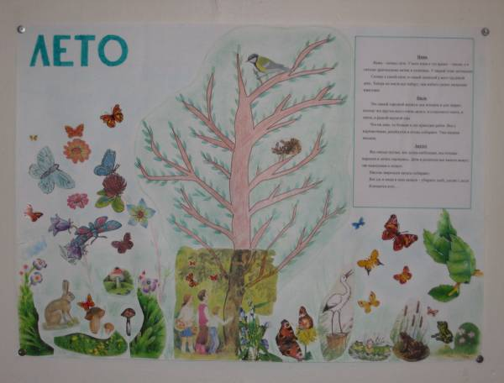

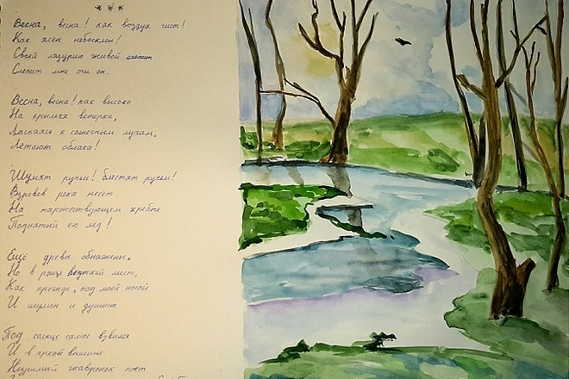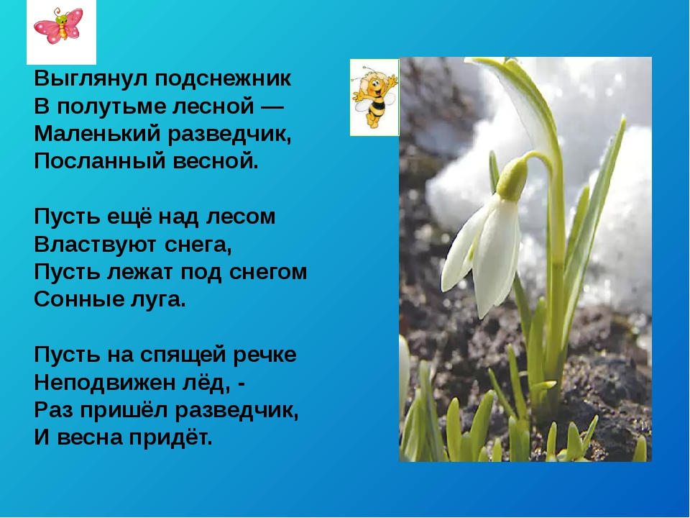ПРИЛОЖЕНИЕ 2 К УРОКУ 14.04.
В тетради пишите:Б.Шергин "Собирай по ягодке - наберёшь кузовок".
Тест.
1) а, 2) в, и т.д.
Задание 3 Тест
1. Какая была бабушка у Вани
А. Злая и сварливая
Б. Добрая и приветливая
В. Смешная и весёлая

2. Какое звание было у бабушки?
А. мастер вкусных пирожков
Б. мастер чистых носочков
В. мастер малярного дела

3. О чём рассказал бабушке Митя?
А. о своей работе
Б. о правилах дорожного движения
В. о прилёте птиц весной

4. Кем был Митя?
А. Кузнецом
Б. Художником
В. Столяром

5. Какой заказ получил Митя от академии?
А. две недели
Б. три дня
В. один месяц

6. Как Митя принялся за работу?
А. с жаром
Б. с пылом
В. спустя рукава

7. Какого цвета дерева не было у мастера Мити?
А. красного
Б. серого
В. черного
8. Как говорят про руки Мити люди?
А. быстрые
Б. умелые
В. золотые
Г. ловкие
9. Продвинулась ли работа за неделю?
А. не продвинулась ни на полмизинца
Б. продвинулась на всю ладонь
В. почти закончил работу
10. Почему Митька расплакался?
А. у него закончился клей
Б. у него закончились гвозди
В. он обманул доверие мастера
11. Какую норму дал Мите начальник?
А. Работать, пока не устанешь
Б. Выклеивать и отделывать на доске столько, сколько покрывает ладонь
В. Работать, пока светит солнце
12. Как привык работать Митя?
А. Медленно
Б. Красовито и тщательно
В. Тяп - ляп
ПРИЛОЖЕНИЕ 3 К УРОКУ 15.04. Задание 3
Самостоятельная работа по литературному чтению в 3 классе по рассказу А. Платонова « Цветок на земле»
(Выбери один вариант, ответь на вопросы)
Фамилия, имя учащегося…………………………………………………………………
1-вариант
1.Где работала мама Афони?
2.Сколько лет было деду Титу?
3.Что значит «глаза смежать»?
4.Почему Афоня остановил часы?
5.Что узнал Афоня о желтом цветке?
6.Какой подарок подарил внук деду?
7.Как относилась мама Афони к деду Титу?
8.Грудь дедушки пахла «…………………………………………………………………………………………….»
9.Какую тайну открыл дед внуку?
……………………………………………………………………………………………………………………
………………………………………………………………………………………………………………………
10. Почему рассказ так называется?
………………………………………………………………………………………………………………………
……………………………………………………………………………………………………………………
11.Восстанови пропуски.
« Руки у дедушки лежали на столе: они были …………………………..,кожа на них стала как ………………
12.Каким был дед в начале рассказа и в конце. Почему он стал другим?
………………………………………………………………………………………………………………………
……………………………………………………………………………………………………………………
………………………………………………………………………………………………………………………
………………………………………………………………………………………………………………………
………………………………………………………………………………………………………………………

Самостоятельная работа по литературному чтению в 3 классе по рассказу А. Платонова « Цветок на земле»
Фамилия, имя учащегося………………………………………………………………………………………………
2-вариант
1.Где находился отец Афони ?
2. Почему дедушка Тит так много спал?
3.Что значит « белый свет пытать»?
4.Почему Афоня скучал?
5. Восстанови текст .» Цветок этот – самый святой .…………………………………………………….........................,
он из смерти работает …………………………………………………..»
6.Для чего Афоня собрал так много желтых цветов?
……………………………………………………………………………………………………………………
7.Что подарили Афоне за эти цветы?...................................................................................................
8.Как относился Афоня к своему деду? …………………………………………………………………………………………
………………………………………………………………………………………………………………………
9.Почему Афоня все время подходил к спящему деду и слушал его дыхание?
………………………………………………………………………………………………………………………
………………………………………………………………………………………………………………………
10.Почему Афоня просил деда теперь не бояться смерти?
……………………………………………………………………………………………………………………
………………………………………………………………………………………………………………………
11.»Он сам , как цветок, тоже захотел теперь делать ………………………………………………………………………..»
12.Почему дед посмотрел на него, как на цветок, растущий на земле?
…………………………………………………………………………………………………………………
……………………………………………………………………………………………………………………
………………………………………………………………………………………………………………………
…………………………………………………………………………………………………………………

